Sezione H Plesso Siciliano. Insegnanti De Lucia Valeria, Faicchia Giuseppina, Pipola Vincenza.
Attività sulla primavera
- I bambini rappresentano con un teatrino la poesia sulla primavera che hanno già memorizzato cosi come siamo soliti fare in classe.
- Storia la pioggia e le farfalle (video in allegato).
I bimbi dopo aver ascoltato la storia devono disegnare l’amico del cuore o più amici del cuore. Ricordando sempre ciò che ci ripetiamo sempre in sezione ‘’chi trova un amico trova un tesoro’’.
- Area logico-matematica
Esempio: Scrivi il numero corrispondente, fare una paginetta di ogni numero.
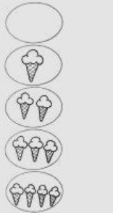
- Ricordiamo che il 2 aprile è la giornata sull’autismo, facciamo sentire la nostra vicinanza a chi in questo momento soffre più di noi la solitudine.
“Simbolo della giornata il colore blu”
“Un bambino autistico non va cambiato, va capito e ascoltato con il cuore”
- Disegnare un cuore grande blu.

